DESTROFLEXÃO PÉLVICA EM ÉGUA PRENHE NO TERÇO FINAL DA GESTAÇÃO RELATO DE CASO
Rawenhya Elamaissa Ferreira Rodrigues Amorim¹; Maria Helena de Lucena Dantas Araujo²; Victor Alexandre Nogueira Moreira³; Flaviane Neri Lima de Oliveira⁴
¹ Discente do Curso de Medicina Veterinária da UNIFIP. E-mail: rawenhyarodrigues1@medvet.fiponline.edu.br
² Discente do Curso de Medicina Veterinária da UNIFIP. E-mail: mariahelenadantasvet@gmail.com
³ Discente do Curso de Medicina Veterinária da UNIFIP. E-mail: victormoreira@medvet.fiponline.edu.br
⁴ Dra. e Profª do Curso de Medicina Veterinária UNIFIP . E-mail: flavianeoliveira@fiponline.edu.br

Resumo: Descreve-se o caso de um Equino, quarto de milha, fêmea, 5 anos, em sua primeira prenhez fruto de uma inseminação artificial, que apresentou sinais de cólica a 10 dias da data prevista para o parto. O animal foi recebido na Clínica Veterinária de Equinos(CLIVEQ) em Lavras da Mangabeira\CE e no exame clínico, apresentou frequência respiratória (36mpm); frequência cardíaca (68bpm) e temperatura retal 38,1ºC; atonia total; mucosas oculares e oral hiperêmicas. A palpação transretal estava comprometida devido ao tamanho do feto. Foi realizado hemograma, apresentando leucocitose, hematócrito (72) e lactato (6.2). Realizou-se a estabilização com banamine, soro ringer com lactato, flumixin meglumine, xilazina, sondagem e lavagem gástrica . Posteriormente o animal foi encaminhada para cirurgia onde foi realizada a laparotomia exploratória, cesariana com feto vivo e correção do deslocamento. Pós operatório foi administrado gentamicina; penicilina; dmso; banamine; cálcio; glicose; soro; vitaminas e probióticos orais. Contudo, a égua não tinha colostro, sendo então feito plasma; lácteo da prime; hidratação e glicose no neonato. Com uma boa resposta ao tratamento e não apresentando mais nenhuma sintomatologia, após 11 dias ambos tiveram alta e voltaram para casa.
Palavras-chave: equino; cólica; potro; cirurgia

Introdução: Uma das alterações do trato gastrointestinal dos equinos de grande ocorrência na clínica médica e cirúrgica é a síndrome cólica, caracterizada pela manifestação de intensa dor abdominal (JESUS, 2018). Estas, geralmente são acompanhadas de afecções sistêmicas capazes de acarretarem a morte do animal caso não haja intervenção clínica ou até mesmo cirurgia (JESUS, 2018). Casos de síndrome cólica por obstrução e deslocamento de cólon maior – porção do intestino grosso – que possui predisposição em porções mais estreitas, como flexura pélvica (OLIVEIRA et al., 2014) e essa obstrução pode-se dar por vários fatores. A destroflexão caracteriza-se pelo deslocamento do cólon dorsal esquerdo para o lado direito, entre o ceco e a parede do corpo direito, avançando cranialmente em direção ao diafragma (SOUTHWOOD, 2006). Além da predisposição anatômica, para vários deslocamentos de cólon são: idade (> 7 anos), grande estatura, parto e lactação, mudanças abruptas de alimentação e histórico deslocamento. As consequências do deslocamento do cólon maior no paciente variam marcadamente com o tipo, a gravidade e duração do deslocamento (HACKETT, 2002). As

éguas gestantes têm mais frequentemente deslocamentos e vólvulos de cólon maior do que outras cólicas (HUSKAMP, 1982; SNYDER, et al., 1988;). O tratamento clínico na condição útil para diminuir os riscos durante a cirurgia/anestesia, melhorando o grau de hidratação, dor e estresse, mas não será resolutivo. O tratamento cirúrgico através da laparotomia exploratória em decúbito dorsal é a melhor opção. Os cuidados pós- operatórios adequados são cruciais para garantir o sucesso do tratamento tanto da mãe quanto do potro. (LEITE, 2018)

Relato de caso: Um equino, quarto de milha, fêmea, com 5 anos de idade, prenha da sua primeira cria fruto de inseminação artificial, deu entrada na Clínica Veterinária de Equinos (CLIVEQ) em Lavras da Mangabeira/CE apresentando sinais de cólica a 10 dias da data prevista para o parto. Durante o exame físico, observou-se temperatura retal 38,1 ºC; frequência cardíaca 68bpm; frequência respiratória 36mpm, mucosas oculares e oral hiperêmicas. Na ausculta abdominal havia atonia total e hipomotilidade. A palpação transretal mostrou-se comprometida por conta do tamanho do feto. No hemograma observou-se leucocitose, hematócrito 72, lactato 6.2. Iniciou-se o tratamento para estabilização do quadro hidratando com Soro Ringer com Lactato (48L), Banamine (9ml), flumixin meglumine, sondagem, lavagem gástrica, além de uma dose de Xilazina 3ml para controle da dor. Posteriormente o animal foi encaminhado para o centro cirúrgico, onde foi realizada uma laparotomia exploratória, cesariana com feto vivo e correção da flexura pélvica. A égua não apresentou colostro, então foi administrado no neonato plasma, hidratação e glicose, além do lácteo da Prime. Posteriormente, houve estimulação de uma égua receptora com domperidona e hormônio, três dias após ela adotou o potro. No pós operatório foi administrado Gentocin (10ml) de 12\12h associada a Agrovet (1 frasco 12\12h), Banamine (10ml 12\12h) por 5 dias. DMSO 1x ao dia por 4 dias (400; 300; 200; 100), Soro 2x ao dia por 10 dias, Cálcio (glucafoz 1fr. De 12\12h), Glicose (100ml 12\12h). Vitamias orais: Hemolitan; Glicopan; Probiótico(prozac). Após 11 dias eles tiveram alta médica.
Imagem 1. Equino, fêmea, 5 anos, cesariana com feto vivo. Fonte prórpia conforme imagens abaixo. | Imagem 2. Equino, fêmea, 5 anos. Fonte própria conforme imagens abaixo.
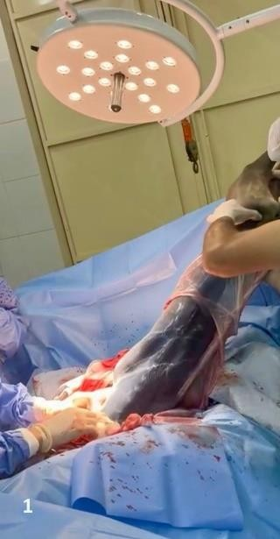 | 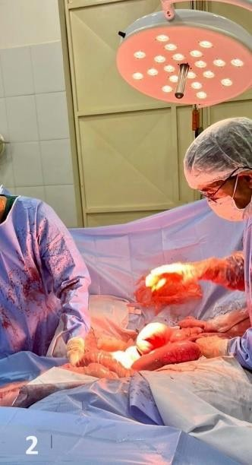

Imagem 3. Potro estável imediatamente após cesariana. Fonte própria conforme imagens abaixo. | Imagem 4. Égua após alta médica. Fonte própria conforme imagens abaixo.
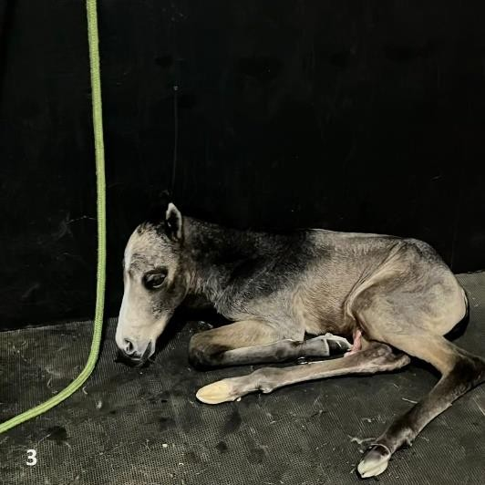 | 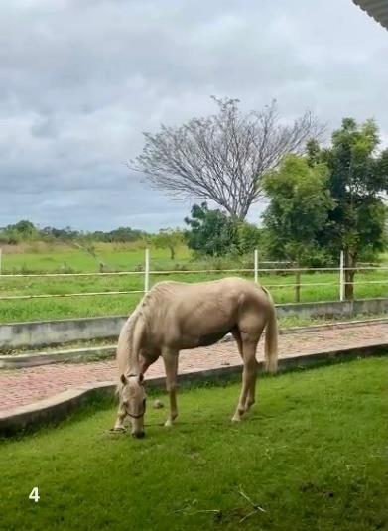

Discussão: A espécie equina é muito sensível a mudanças no manejo alimentar. As alterações súbitas na dieta, nas condições do estábulo, quantidade elevada de concentrado, volumoso e concentrado de baixa qualidade, ausência de água e aumento ou diminuição brusca da alimentação, assim como da atividade física podem influenciar na ocorrência de cólica (HILLYER et al., 2001; SAMAILLE, 2006). Nesse caso, a principal causa foi a mudança do capim, onde a maioria dos produtores não se atentam e acaba sendo uma das maiores causas da síndrome. Por isso, é de suma importância que tenha sempre um monitoramento desses animais para que se consiga identificar problemas precocemente. Na maioria dos casos, a rápida evolução clínica-patológica e os riscos que o animal tem de lesões inflamatórias e endotóxicas, acabam por requerer ações urgentes e precisas para evitar consequências fatais, tendo em vista que os episódios não tratados geralmente culminam em óbito (BERNAL, 1999).

Conclusão: Após a estabilização clínica para melhorar a hidratação e diminuição da dor, favorecendo uma cirurgia bem sucedida, os animais permaneceram estáveis e em acompanhamento com todo suporte necessário para uma boa evolução. Em 11 dias tiveram alta médica por não apresentarem mais nenhuma sintomatologia e voltaram para casa. Tendo em vista que a condição foi percebida a tempo, a ação rápida e uma conduta adequada foram imprensindíveis para que a égua e o potro sobrevivessem. A cólica quando diagósticada precocemente, apesar de casos como esse necessitarem de correção cirúrgica, podem obter um excelente resultado.

REFERÊNCIAS:

BERNAL, J. Cuando ataca el cólico. Revista Super Campo, Ed.V, n. 49. 1999. GASTROENTEROGY (. 288-292). Philadelphia: W.B. Saunders. Disponível em:<https://repositorio.ufpb.br/jspui/bitstream/123456789/3765/1/RTL15032018.pdf >. Acesso em: 07 ago. 2024.
HACKETT, R. (2002) Large colon volvulus. In: T. Mair, T. Divers, N. Ducharme (Eds.), Equine. Disponível em:<http://hdl.handle.net/10400.5/13666 >Acesso em: 07 ago. 2024.
JESUS, C. N. R. (2018). Estudo retrospectivo dos Casos de Cólica do Hospital Veterinário Luís Leigue do período de junho de 2015 a setembro de 2018. Curitibanos, SC. Disponível em:<https://www.pubvet.com.br/uploads/dd3ef1f5eb310329d5cfd2da806382b4.pdf> Acesso em: 7 ago. 2024.
OLIVEIRA, C. M., Ribeiro, I. B., Gadelha, I. C. N., Calado, E. B., Paula, V. V., Barrêto-Junior, R. A., Dias, R. V. C., & Câmara, A. C. L. (2014). Achados clínicos-epidemiológicos de 25 casos decólica em equídeos no Rio Grande do Norte. Acta Veterinaria Brasilica, 8(4), 290–294. Disponível em:<https://www.pubvet.com.br/uploads/dd3ef1f5eb310329d5cfd2da806382b4.pdf> Acesso em: 7 ago. 2024.
SAMAILLE, J. P. Cólicas em equinos: o que sabemos e o que não sabemos. Hora Veterinária, v. 25, n. 149, p. 42-44, 2006. Disponível em:<https://repositorio.ufpb.br/jspui/bitstream/123456789/3765/1/RTL15032018.pdf >. Acesso em: 07 ago. 2024.
SOUTHWOOD, L.L. (2006) Acute Abdomen. Clinical Techniques in Equine Practice. 5, 112-126. Disponível em:<http://hdl.handle.net/10400.5/13666 >Acesso em: 07 ago. 2024.
SNYDER, J.R. et al. Predisposing factors and surgical evaluation of large colon volvulus in the horse. In Proceedings of the 34th Annual Convention of the American Association of Equine Practic. San Diego, USA, p. 21 -27. 1988. Disponível em:<https://repositorio.ufpb.br/jspui/bitstream/123456789/3765/1/RTL15032018.pdf >. Acesso em: 07 ago. 2024.
HUSKAMP, B. The diagnosis and treatment of acute abdominal conditions in the horse; the various types and frequency as seen at the animal hospital in Hochmoor. In Proceedings of the Equine Colic Research Symposium: University of Georgia. v.1, p. 261–272. 1982. Disponível em:<https://repositorio.ufpb.br/jspui/bitstream/123456789/3765/1/RTL15032018.pdf >. Acesso em: 07 ago. 2024.
LEITE, Raquel Lacerda Tavares. “CESARIANA EM ÉGUA COM DESTROFLEXÃO de CÓLON MAIOR NO TERÇO FINAL DA GESTAÇÃO.” Disponível em:<https://repositorio.ufpb.br/jspui/bitstream/123456789/3765/1/RTL15032018.pdf >. Acesso em: 07 ago. 2024.

